«Дизайн детского сада руками детей».

Современный детский сад – это уютный дом, в котором ребенку интересно жить. Педагоги и родители ответственно подходят к обустройству группового помещения, иногда, обращаются за помощью к профессиональным дизайнерам для эстетичного оформления пространства. При оформлении учитывают сочетание цветов, тематику, красивую мебель, декор. Однако, дети не всегда чувствуют себя в детском саду как дома. А все потому что то, что важно взрослым – иногда, совсем неважно детям. Что же важно ребенку? В первую очередь, ребенку важно ощутить и увидеть себя в «своем» пространстве, понять собственную значимость, проявить активность и инициативность. Взрослым надо помнить, что детский сад – это дом, и ребенок в нем хозяин.
Народная мудрость гласит «Каков хозяин – таков у него и дом». Дом – многое может рассказать о своих хозяевах. Если в доме уютно и комфортно, от самих стен будто исходит тепло. Значит, и сам хозяин – человек добрый, открытый. А если хозяева дети, то пространство должно отражать то, как ребенок видит мир, и что действительно интересно и важно ему самому, а не взрослым. И несмотря на то, что дети еще маленькие хозяева, им необходимо прививать чувство ответственности за свой дом и дать возможность обустраивать и украшать его, позволить быть дизайнерами. Пусть дети сами решают, как создать уют и украсить свой дом. А миссия педагога вдохновлять и ненавязчиво направлять.
Итак, как дети могут себя представлять в оформлении пространства? Одним из значимых для детей элементов среды в детском саду, являются их творческие и исследовательские работы: рисунки, аппликации, поделки, стенгазеты. Замечательно, если это творчество представлено в оформлении группового помещения и детского сада в целом. Дизайн детского сада руками детей - это не самоцель! Главное – дети должны видеть вокруг себя то, что они создают своими руками. Задача педагогов, в первую очередь, создать условия для проявления творческой активности детей. Творческая деятельность - важнейшая часть дошкольного образования. Когда дети творят, результатами деятельности становятся красочные картины и поделки из самых необычных материалов. При этом дошколята получают разнообразный опыт взаимодействия с материалами и постигают сам процесс творчества. То, что делают дети – это шедевр не только для детей, но и для взрослых! Ребятам очень хочется показывать свои работы друг другу и взрослым, слушать похвалу. Дошкольники постоянно испытывают потребность в творческой деятельности, которая лучше всего реализуется в проектах. Проектная деятельность идеальна для развития творческих способностей детей. Дети проявляют себя в оформлении пространства, выступают в роли дизайнеров. Предлагают свои идеи, обсуждают их с друзьями, планируют работу, выбор средств и материалов. В детском саду появляются: индивидуальные и коллективные детский рисунки и работы, креативные элементы декора, фото детей и родителей, стенгазеты, сделанные с участием детей. Детское творчество представлено в оформлении групповых помещений, холлов, музыкального зала, площадок. Наш девиз – «Каждой детской работе - достойное место!». Так, детский сад оформляется не для детей, а вместе с детьми.
Как это происходит? От куда берутся идеи?
Идеи по оформлению детского сада, которые возникают в ходе реализации проектов нельзя предугадать. Каждый проект индивидуален. Его нельзя повторить! Перед началом работы всегда обсуждение: у кого какие идеи по оформлению группы, холлов и музыкального зала, что и как будем делать, что нам для этого понадобится. Созданная в процессе реализации проекта «говорящая» среда - «говорит» о теме проекта, так как большая часть материалов и продуктов детской деятельности соответствуют теме данного проекта. И что самое важное, она «говорит» детям, что они хозяева группы и детского сада, что их здесь любят и ждут.
Итак, как рождаются идеи по оформлению детского сада в проектах?
- Проекты про птиц всегда очень интересны и познавательны для детей. В ходе проекта «Мир птиц» ребята предложили оформить стену в группе элементами декора: сделать весеннее дерево с гнездом и птенцами. Они старательно создавали дерево, рисовали и вырезали ласточек и бабочек, учились оформлять большую композицию из множества деталей в целом.
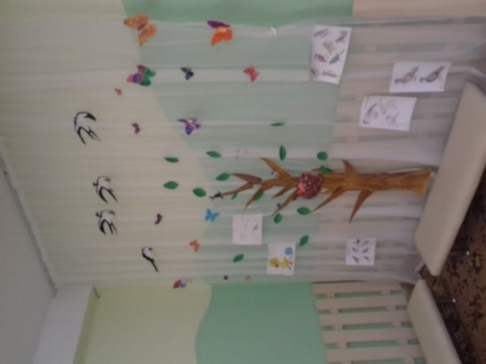
Так же ребята предложили нарисовать различных птиц и сделать выставку в группе. Так произошло знакомство с анимали́стикой - жанром изобразительного искусства, основным объектом которого являются животные, которые изображаются крупным планом, достоверно и с определенной характерностью. Эта выставка стала украшением группы.
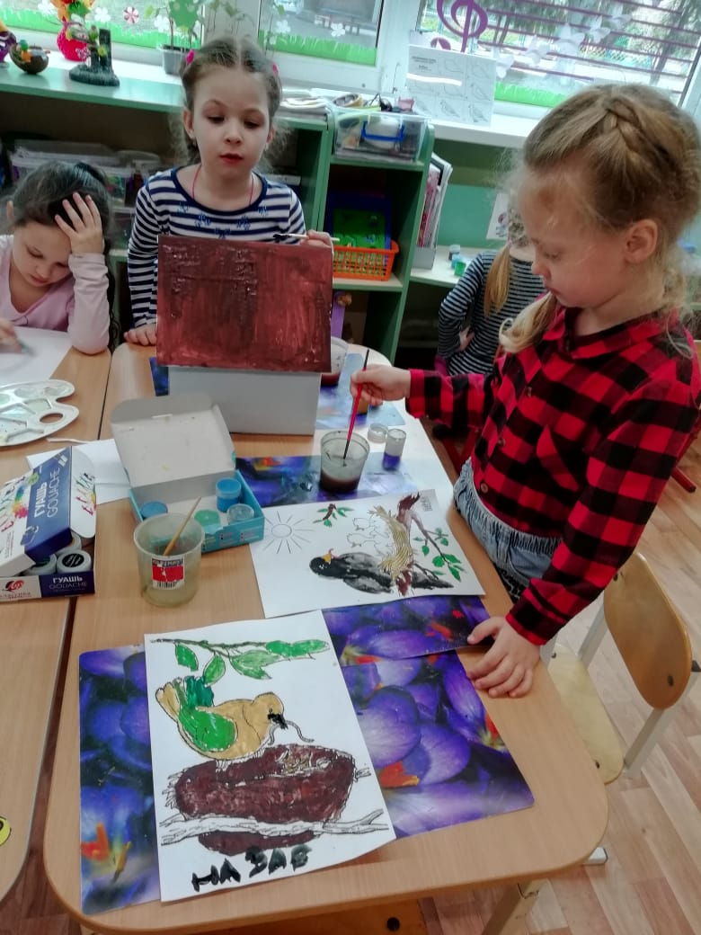

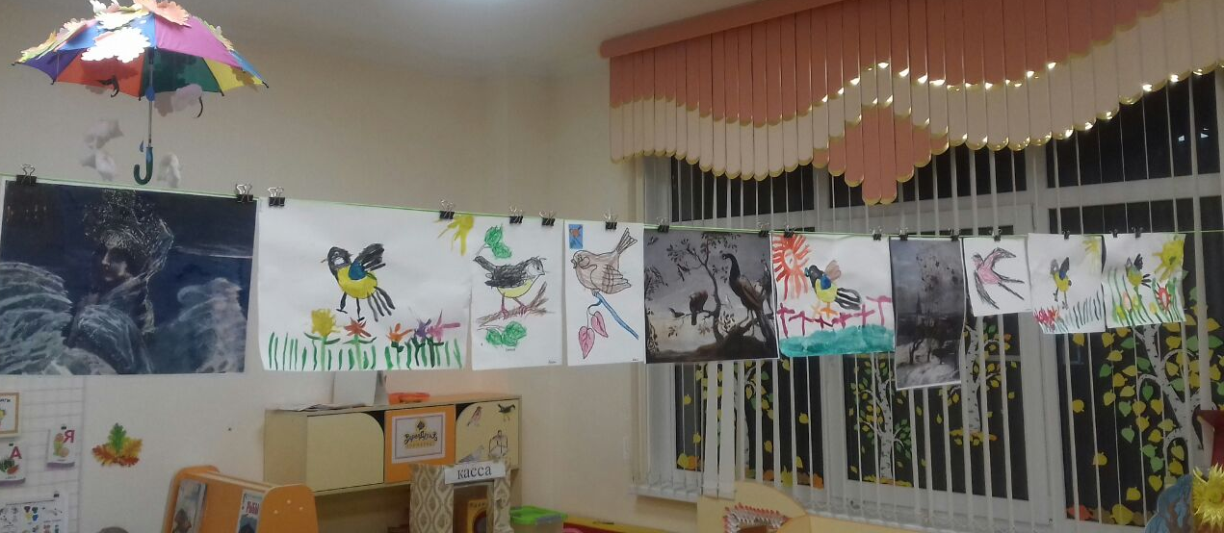

- При оформлении детского сада к новому году педагоги поставили в холле ненаряженную елочку. Ребята увидели это и сами предложили сделать новогодние игрушки и украсили елочку. Благодаря креативным новогодним игрушкам наш детский сад наполнился новогодним настроением.
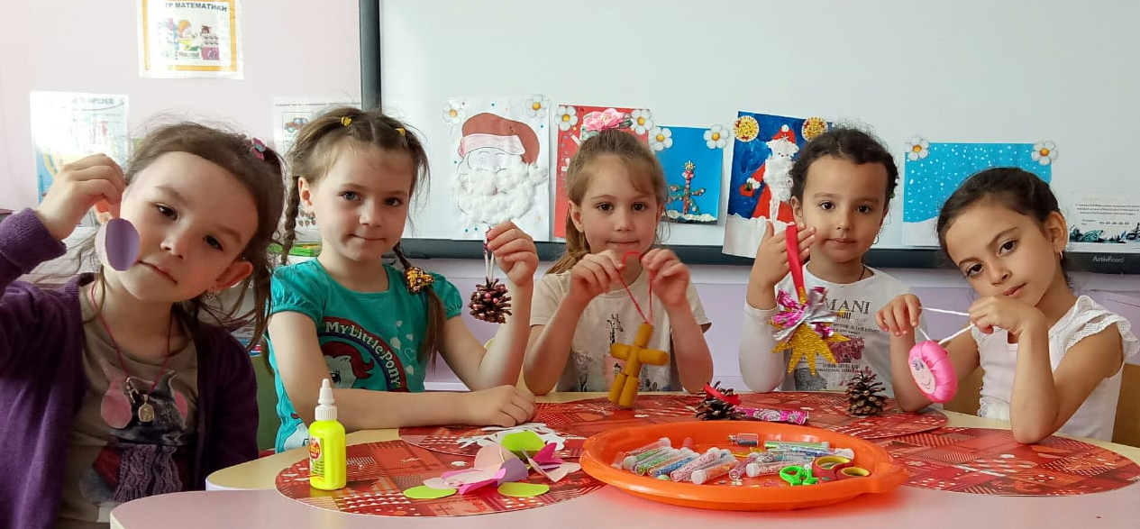
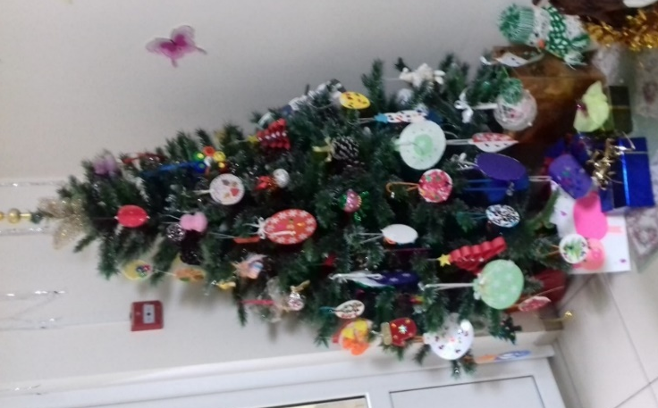
- В марте месяце мы отмечали замечательный праздник Международный женский день. К празднику был приурочен проект «Моя мамочка лучше всех». При обсуждении «чем порадуем мамочек?» девочки предложили нарисовать мамины портреты, мальчики их поддержали. Перед ребятами стояла очень сложная задача - нарисовать портрет мамы реалистично. С любовью и старанием были нарисованы индивидуальные портреты и оформлена портретная галерея.
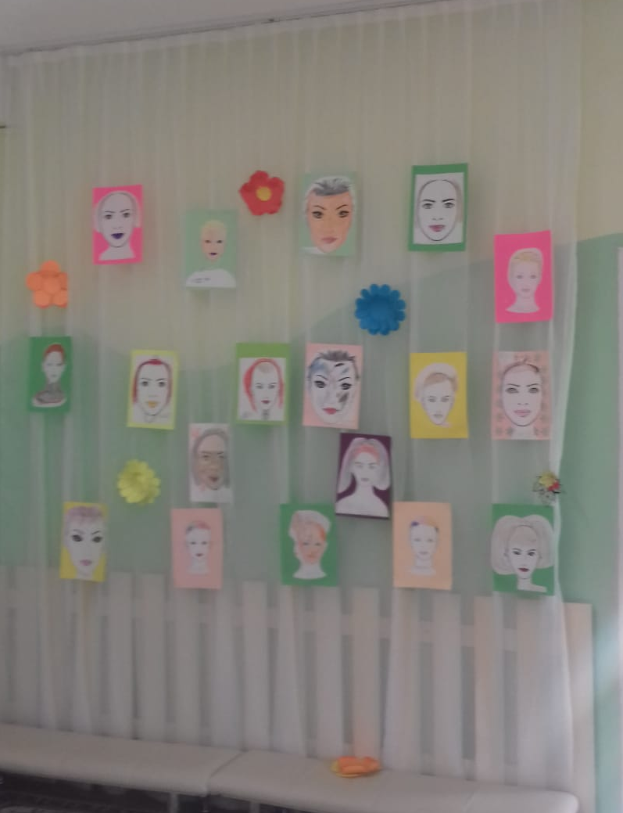
Очень ответственно отнеслись малыши и к оформлению холлов детского сада к празднику. Ребята совместно с педагогом сделали разноцветные цветы из бумажных ленточек.
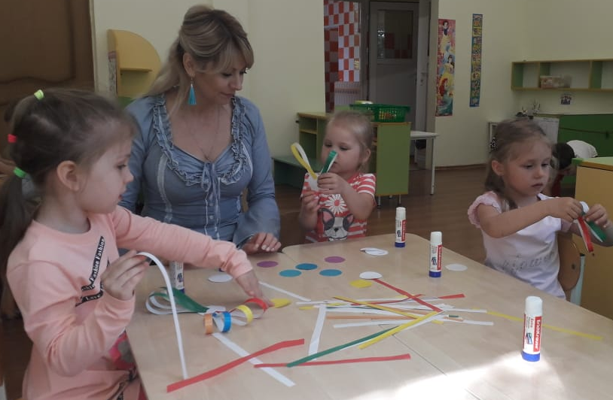
Вот, что получилось.
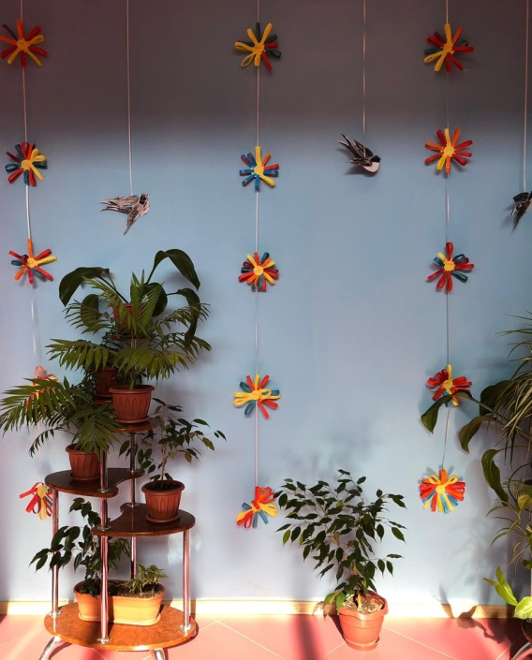
Оставался не украшен только музыкальный зал. Обсудили с детьми «что будем делать?». Ребята подготовительной группы предложили сделать сердца для мамочек. В каждое сердце вложили свою любовь. И в музыкальном зале стало тепло и празднично.
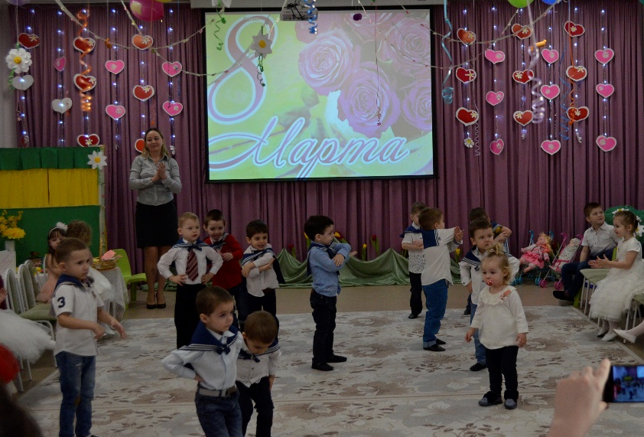

- Реализация проета «Кто такой Защитник Отечества?» проходила в рамках месячника оборонно-массовой и военно-патриотической работы. Ребята ответственно отнеслись к оформленю группы и детского сада. Предложили оформить для сюжетно-ролевых игр «Военный штаб» в группе, и сделать «Военно-полевую кухню». В военном штабе рисовали карты группы и ориентировались на местности. Военно-полевая кухня была созданна из подручного материала: на бумажных одноразовых тарелочках ребята нарисовали и подписали блюда, изготовили из плотной бумаги стаканчики для напитков. Благодаря этой работе произошло обогащение детской игры продуктами детской деятельности.
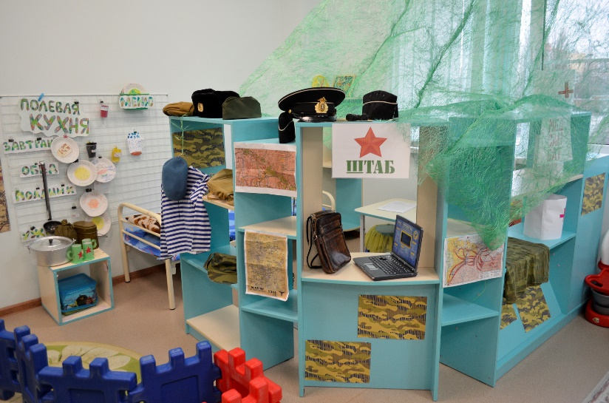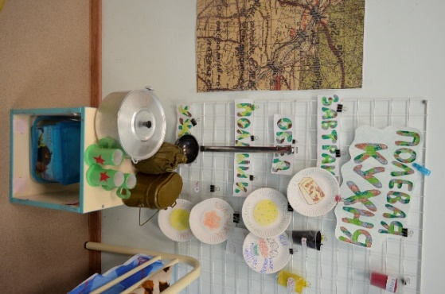

Для украшения коридора ребята сделали стенгазету, макеты военной техники и разноцветные парашюты, на которые прикрепили свои фотографии с папами.
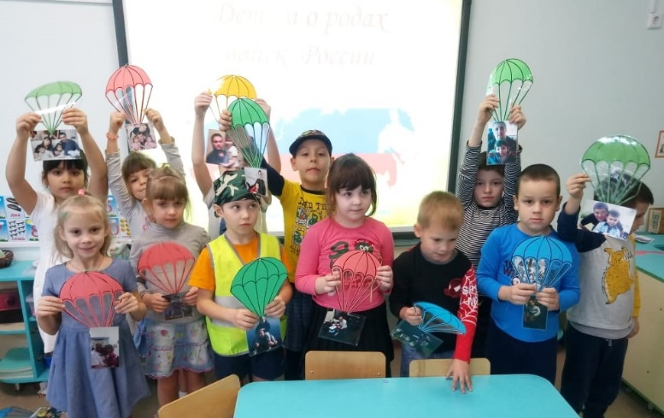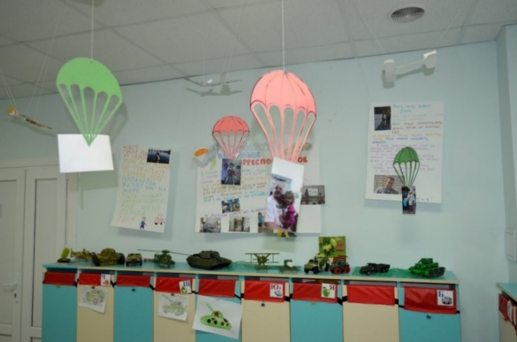

Музыкальный зал украсили композицией, состоящей из большого самолета, парашютистов, макетов боевой техники, рисунков и флажков из разноцветной бумаги. Наши гости оценили украшение музыкального зала детьми к празднику «День защитника Отечества».

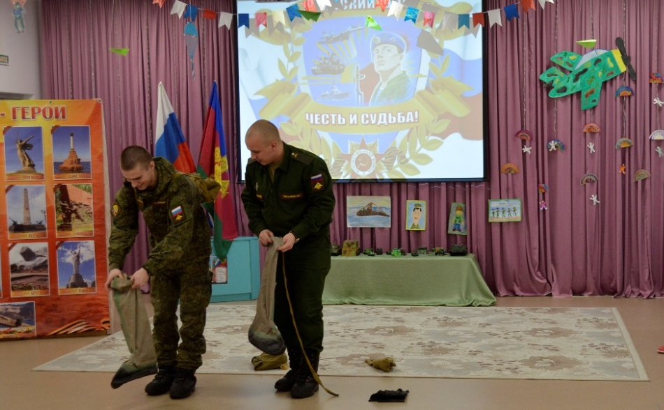

- День Победы – особенный праздник! И готовиться к нему надо особенно. В рамках реализации проекта «9 мая в моей семье» ребята проявили самостоятельность, активность и инициативность. Принесли из дома военные фотографии бабушек и дедушек, украсили ими группу, соорудили военный блиндаж.

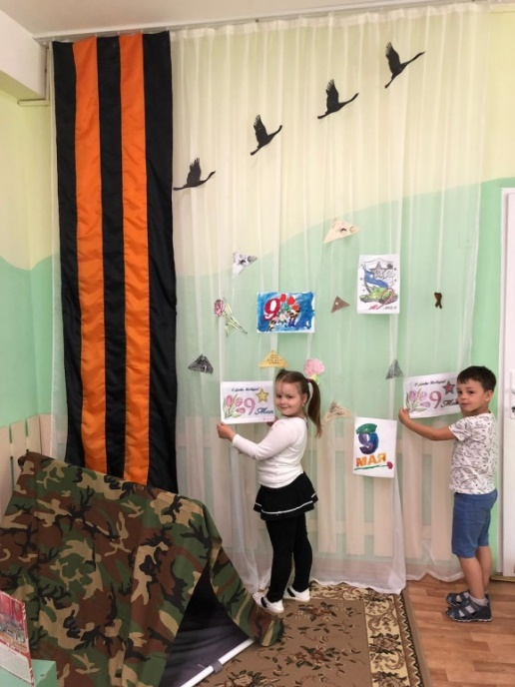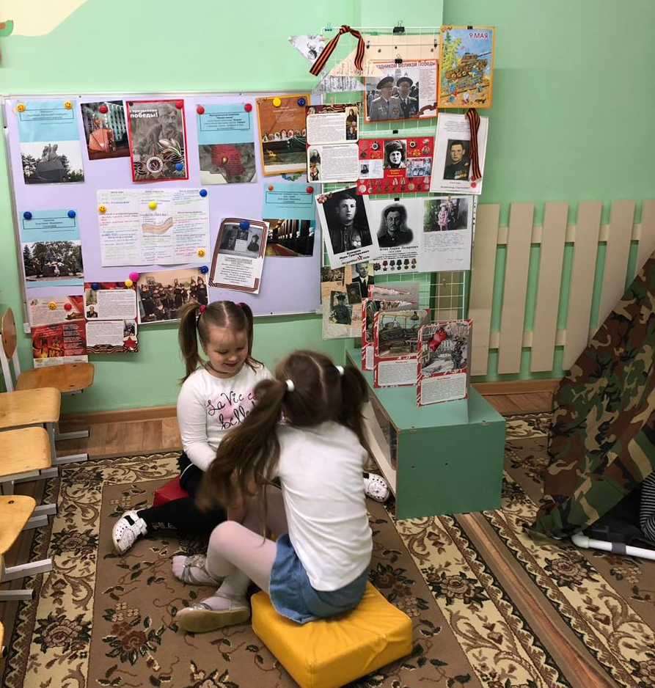

Из рисунков и творческих работ по своей инициативе сделали выставку в группе и украсили рисунками холл детского сада. В процессе работы научились рисованию сложных, насыщенных изображениями предметов с четкой передачей формы.

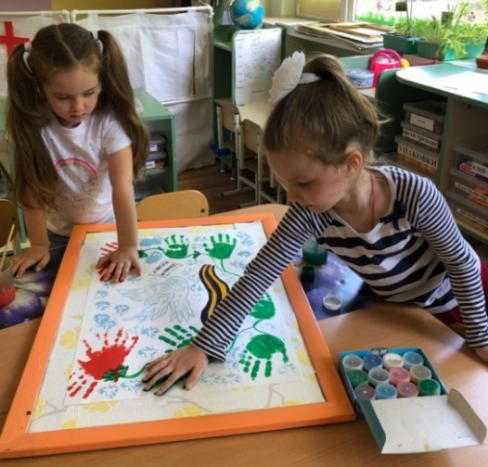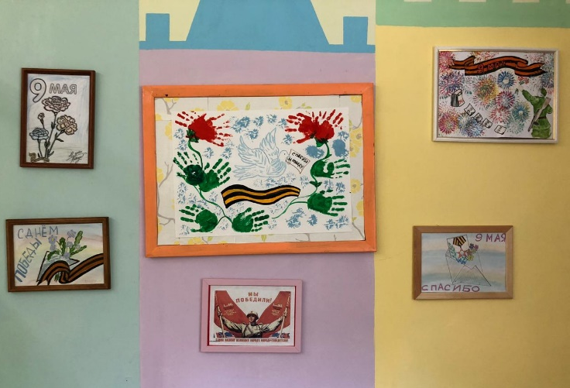

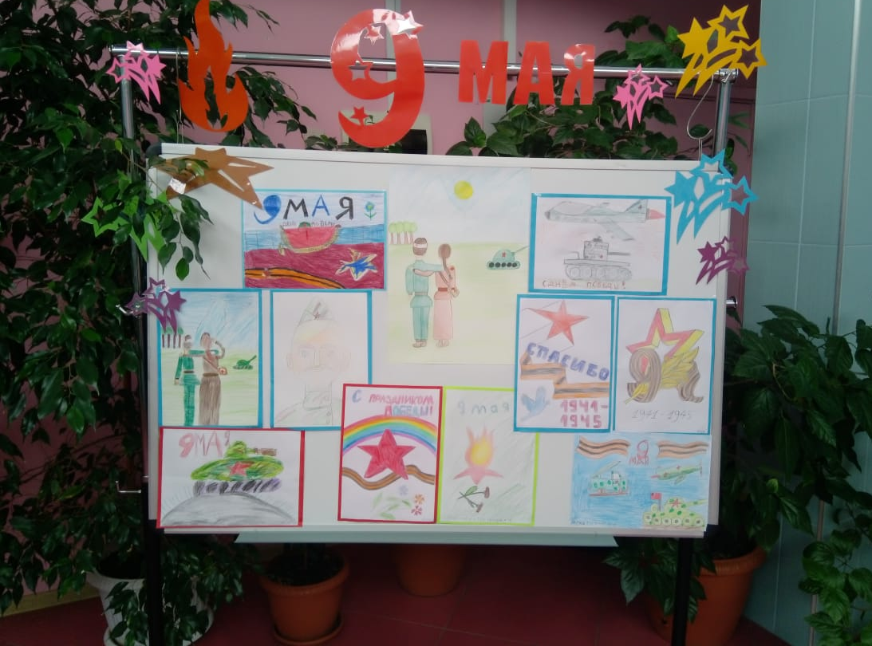

- В мае месяце наступает время прощания с детским садом. У ребят возникает вопрос «как украсить группу, музыкальный зал и весь детский сад к Выпускному балу?». И тут рождается масса замечательных детских идей!
- Первым делом надо пригласить гостей на праздник, написать афишу-приглашение и повесить на видное место в холле.

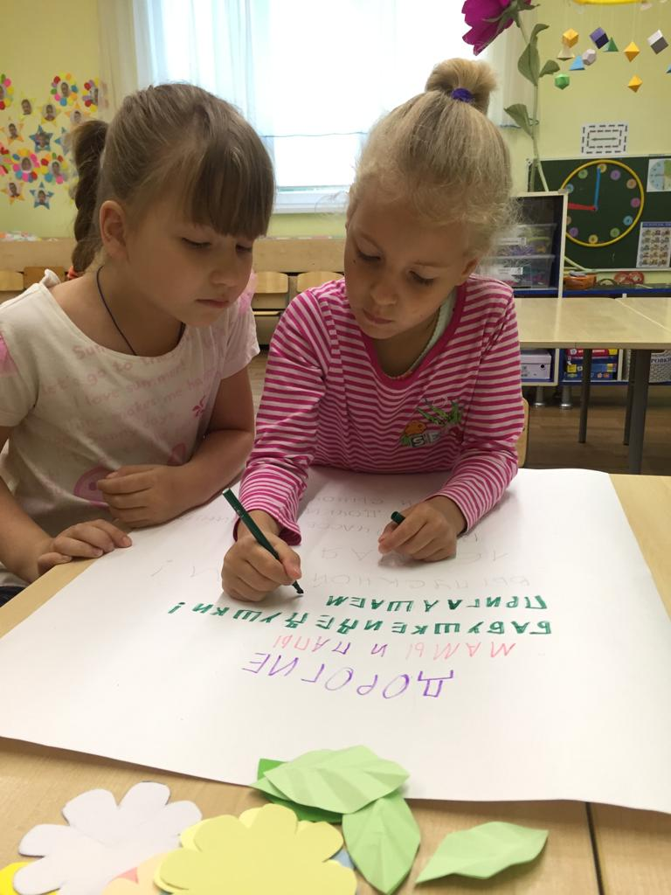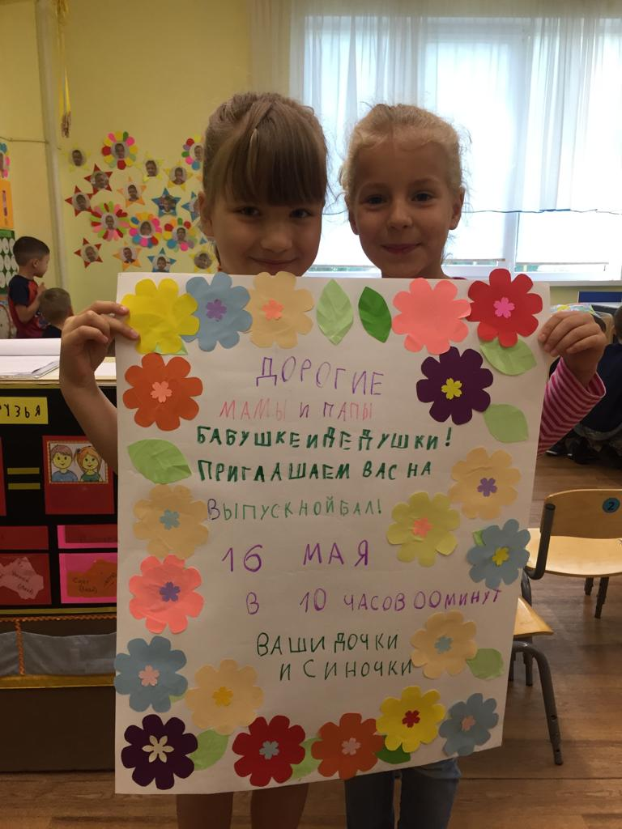
- Очень хочется поблагодарить своих воспитателей, «давайте напишем слово «спасибо». Педагог предлагает написать и год выпуска из детского сада - 2019, ребята поддерживают. Разукрашивают буквы для слов «спасибо» и «выпуск» и цыфры «2019», помогают делать большие цветы из бумаги.

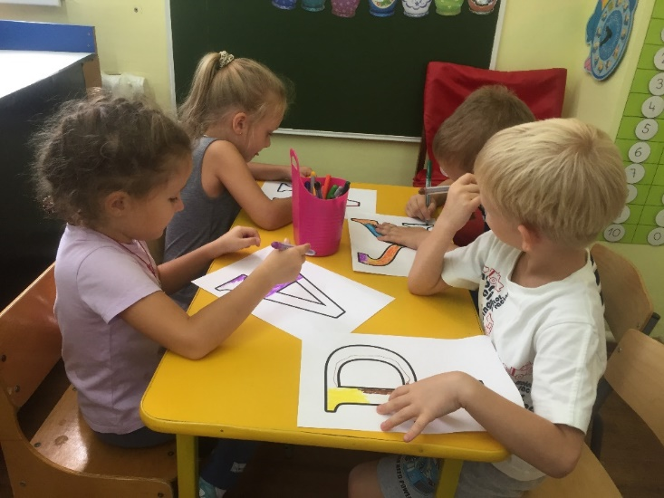

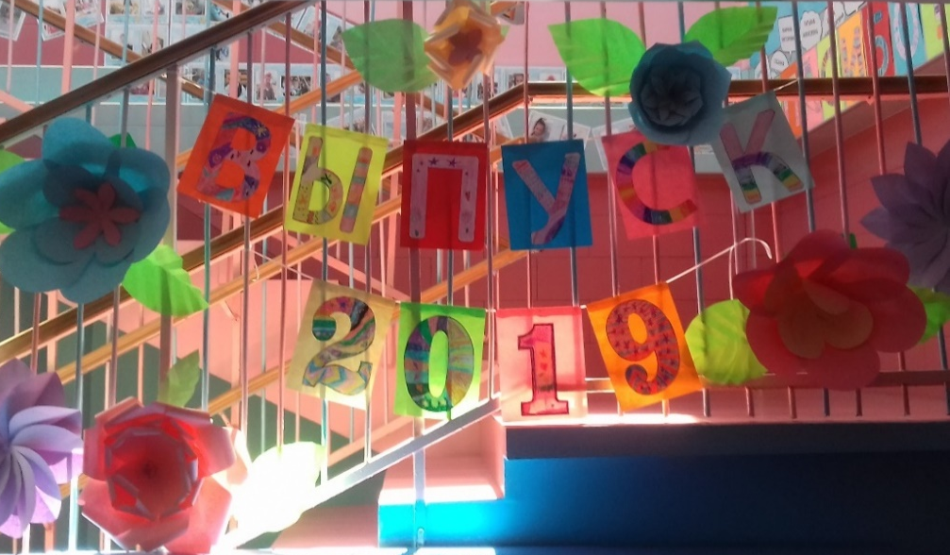

- Тема Выпускного бала – «Путешествие к Планете Знаний» - ребята предложили украсить музыкальный зал планетами солнечной системы, звездами и метиоритами, сделанными своими руками.

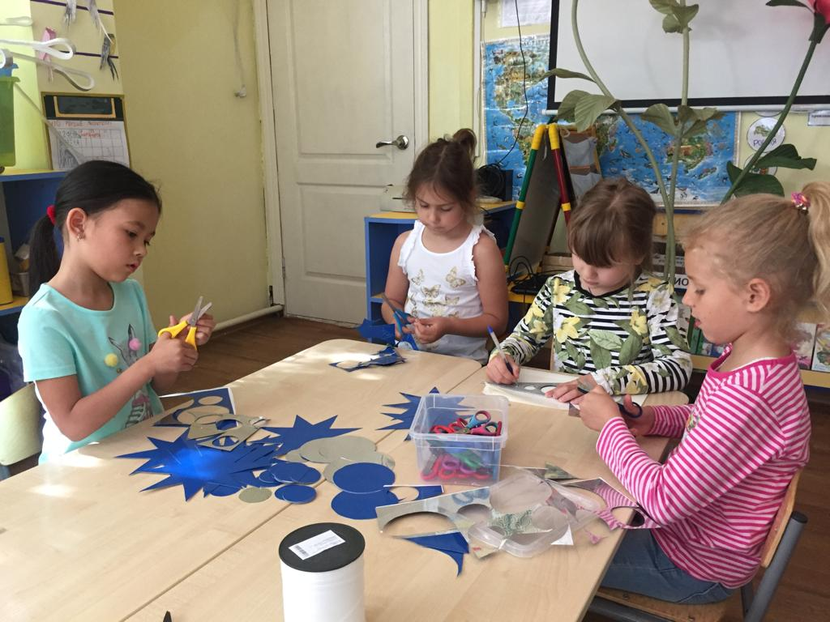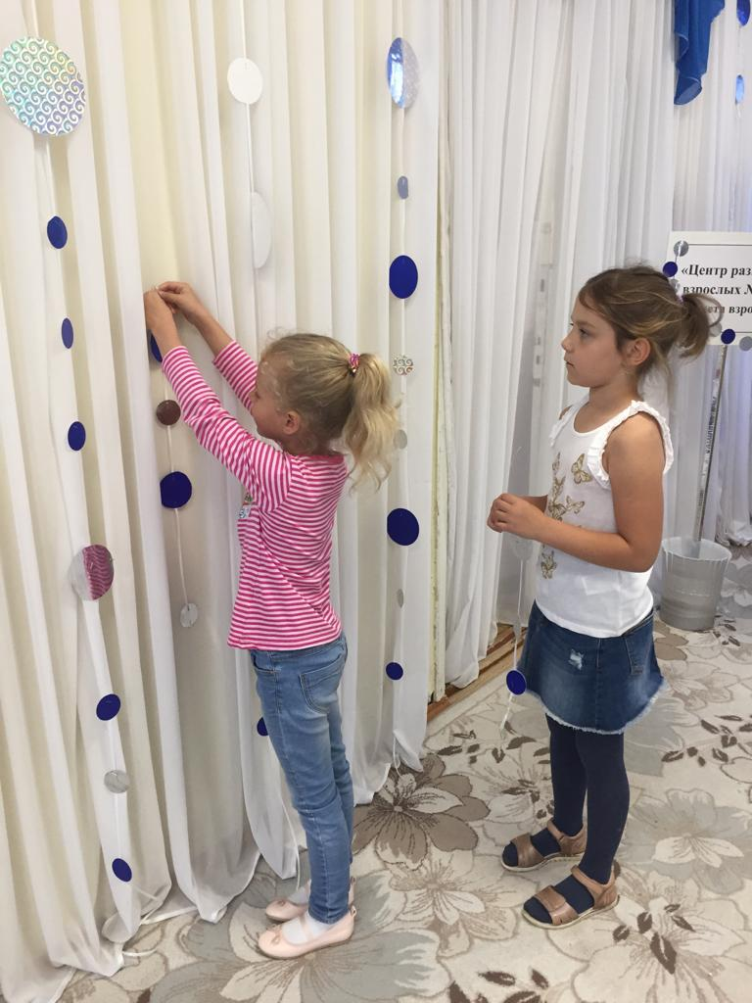

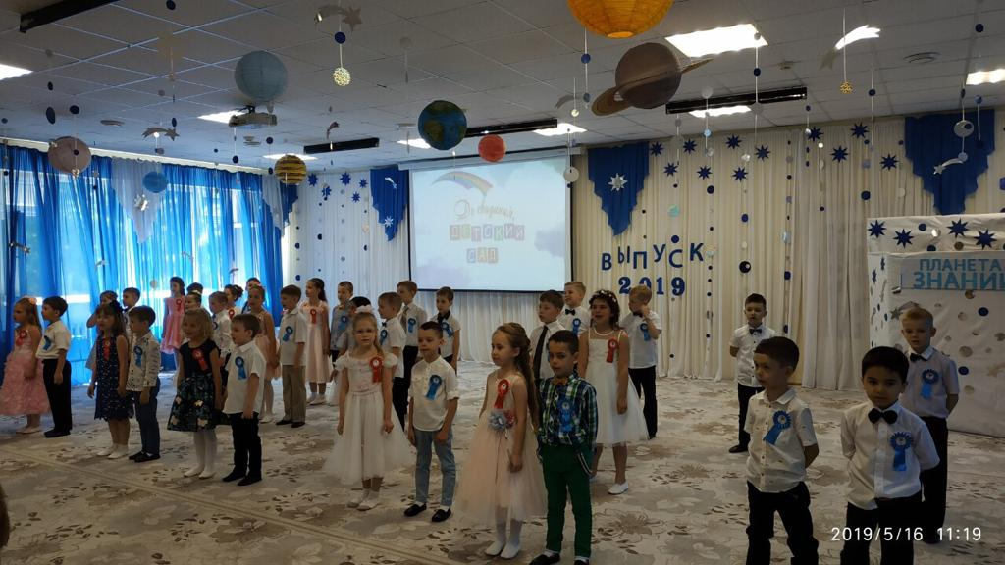

Оформление детского сада меняется от проекта к проекту, от праздника к празднику, но остается неизменно одно - наш детский сад – это теплый и уютный дом, и ребенок в нем хозяин!!!

МАДОУ МО г. Краснодар «Центр – детский сад № 201»
старший воспитатель А.Ю. Сысоева,
воспитатель С.В. Алейникова,
воспитатель Е.А. Власенко.

